Tiedotepohja julkisen hallinnon organisaatioiden käyttöön:
Viranomaisposti muuttuu digitaaliseksi:
Sinulle tulee käyttöön sähköinen postilaatikko, kun tunnistaudut vuonna 2026 viranomaisten sähköisiin asiointipalveluihin
Viranomaispostin vastaanotto muuttuu vuoden 2026 alkupuoliskolla ensisijaisesti digitaaliseksi. Muutos tapahtuu sen jälkeen, kun viranomaispostin digitaalista ensisijaisuutta koskeva lainsäädäntö astuu voimaan. Kun tunnistaudut muutoksen voimaantulon jälkeen ensimmäisen kerran [oman organisaation tai asiointipalvelun nimi] tai jonkin muun viranomaisen sähköiseen asiointipalveluun, sinulle luodaan sähköinen postilaatikko Suomi.fi-viesteihin. Jatkossa saat sinne viranomaispostia useilta viranomaisilta. Suomi.fi-viestit korvaa viranomaisilta saapuvan paperipostin: sama asia ei saavu enää myöhemmin kirjeenä kotiin.
Muutoksen tavoitteena on kannustaa ihmisiä vastaanottamaan viranomaisposti ensisijaisesti sähköisesti. Suomi.fi-viestien käyttö säästää aikaa sekä kansalaisilta että viranomaisilta, kun viestit kulkevat nopeasti ja varmasti oikealle vastaanottajalle oikeaan paikkaan.
Suomi.fi-viestejä käyttää tällä hetkellä yli 2 miljoonaa henkilöä. Palvelun käyttöönottoa ehdotetaan jo nyt, kun tunnistautuu jonkin viranomaisen sähköiseen asiointipalveluun. Uuden lainsäädännön astuttua voimaan vuoden 2026 alkupuoliskolla erillistä suostumusta käyttöönottoon ei enää kysytä, vaan Suomi.fi-viestien käyttöön tulosta kerrotaan tunnistautumisen yhteydessä. Tämän muutoksen jälkeen Suomi.fi-viestit on käytössä yli neljällä miljoonalla henkilöllä.
Miten ja kenelle Suomi.fi-viestit tulevat käyttöön?
- Suomi.fi-viestit tulee käyttöön sinulle, jos olet täysi-ikäinen ja sinulla ei vielä ole Suomi.fi-viestit käytössä.
- Näet ilmoituksen Suomi.fi-viestien käyttöönotosta, kun tunnistaudut vahvasti julkisen hallinnon asiointipalveluun eli käytät tunnistautumisessa Suomi.fi-tunnistusta.
- Ilmoita käyttöönoton yhteydessä oma sähköpostiosoitteesi ja vahvista se tunnin sisällä. Näin saat sähköpostiisi ilmoituksen aina, kun sinulle on saapunut uutta postia Suomi.fi-viesteihin.
- Sähköpostin ilmoittamisen jälkeen jatkat tunnistautumista normaalisti ja siirryt asiointipalveluun, jonne olit matkalla.
- Huomaathan, että jos asioit organisaation tai toisen henkilön puolesta, Suomi.fi-viestit tulevat käyttöön sinulle itsellesi – ei sille henkilölle tai organisaatiolle, jonka puolesta olet menossa asioimaan.
Jos et käytä julkisen hallinnon sähköisiä asiointipalveluja vahvasti tunnistautuneena, saat jatkossakin viranomaispostin paperipostina.
Muutos ei myöskään koske alaikäisiä eikä niitä henkilöitä, jotka ovat edunvalvonnassa tai joilla on voimassa oleva edunvalvontavaltuutus.
Havainnekuva, miten Suomi.fi-viestit tulee käyttöön osana vahvaa tunnistautumista julkisen hallinnon sähköiseen palveluun vuoden 2026 alkupuoliskolla sen jälkeen, kun viranomaispostin digitaalista ensisijaisuutta koskeva lainsäädäntö astuu voimaan:
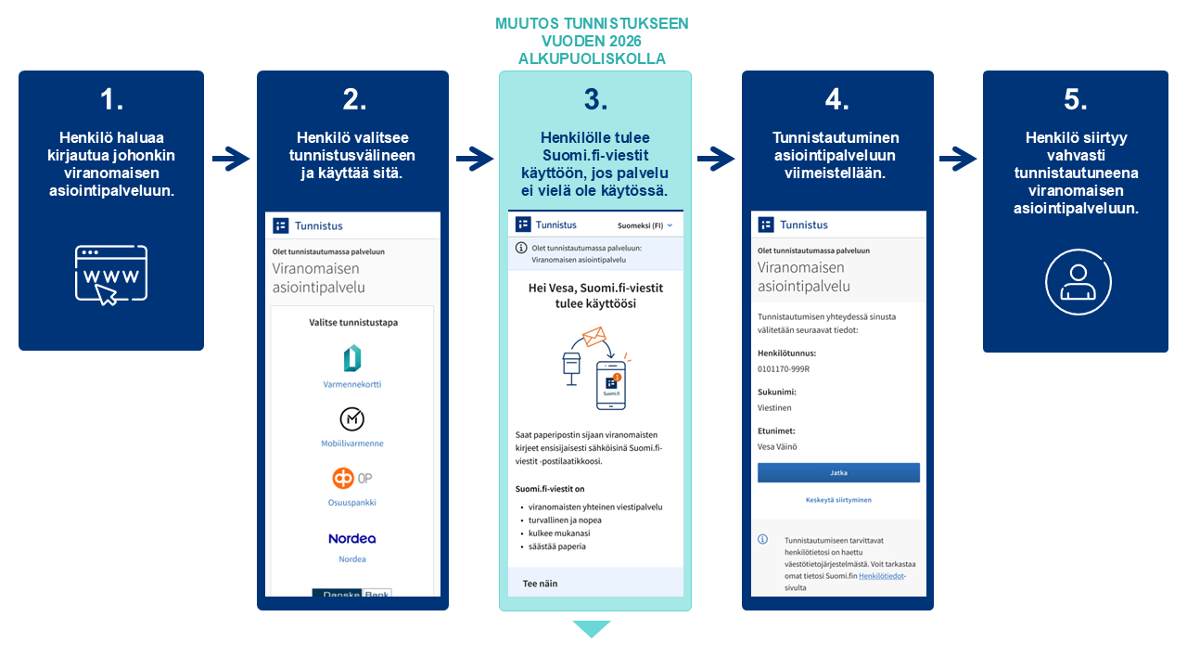
Miten pääsen lukemaan Suomi.fi-viesteihin saapuneet viestit?
- Voit lukea Suomi.fi-viesteihin saapuneet viranomaisviestit Suomi.fi-mobiilisovelluksessa tai kirjautumalla Suomi.fi-verkkopalveluun ja siirtymällä siellä kohtaan "Viestit".
- Tunnistautuminen tapahtuu pankkitunnuksilla, mobiilivarmenteella tai henkilökortin sähköisellä varmenteella.
- Saat ilmoituksen sähköpostiisi aina, kun sinulle saapuu Suomi.fi-viesteihin uusi viesti.
- Saat ilmoitukset saapuneista viesteistä myös Suomi.fi-mobiilisovelluksessa, jos olet ladannut sovelluksen käyttöösi.
Voit myös ottaa Suomi.fi-viestit käyttöön osoitteessa https://suomi.fi/viestit tai lataamalla käyttöösi Suomi.fi-mobiilisovelluksen.
Entä jos haluan viranomaispostini jatkossakin paperipostina?
Digitaaliseen viranomaispostiin siirtyminen ei tarkoita sitä, ettei kukaan voisi jatkossa vastaanottaa viranomaisten postia paperikirjeinä.
- Suomi.fi-viestit ei tule käyttöön, jos et käytä viranomaisten sähköisiä palveluja. Silloin saat jatkossakin viranomaispostia paperisena.
- Muutos ei koske alaikäisiä eikä edunvalvonnassa olevia.
- Myöskään kaikki viranomaisten lähettämä posti ei saavu digitaalisena Suomi.fi-viesteihin, sillä osa viranomaisista saattaa käyttää sähköiseen viestimiseen myös muita digitaalisia kanavia. Näistä kerrotaan kunkin organisaation palvelun yhteydessä.
Jos et halua vastaanottaa viranomaispostia Suomi.fi-viesteihin, voit siirtyä Suomi.fi-viesteistä takaisin paperipostin vastaanottajaksi muuttamalla palvelun asetuksia tai ottamalla yhteyttä Digi- ja väestötietoviraston asiakaspalveluun. Muutoksen voi tehdä vasta Suomi.fi-viestien käyttöönoton jälkeen vuonna 2026, ei ennakkoon.
Valinta paperipostin vastaanottamisesta pysyy voimassa puoli vuotta kerrallaan. Jos kuuden kuukauden jälkeen tunnistautuu uudelleen viranomaisten asiointipalveluihin, Suomi.fi-viestit tulee uudelleen käyttöön.
Jos käytössäsi on Suomi.fi-mobiilisovellus, huomaathan, että
- pelkkä sovelluksen poistaminen ei poista Suomi.fi-viestejä käytöstäsi.
- palvelun käytöstä poistaminen pitää aina tehdä Suomi.fi-viestien asetuksissa.
Halutessaan voit myös itse milloin tahansa ottaa Suomi.fi-viestit uudelleen käyttöön lataamalla käyttöösi Suomi.fi-sovelluksen tai ottamalla palvelun käyttöön osoitteessa suomi.fi/viestit.
Lisätietoja
Lisätietoja Suomi.fi-viesteistä: https://suomi.fi/fi/viestit
Lisätietoja Suomi.fi-tunnistuksesta: https://www.suomi.fi/ohjeet-ja-tuki/tunnistus/mika-on-suomifi-tunnistus
Suomi.fi-viesteihin postia lähettävät organisaatiot: https://www.suomi.fi/ohjeet-ja-tuki/viestit/suomifi-viesteja-kayttavat-organisaatiot-ja-palvelut
Näin poistan Suomi.fi-viestit käytöstä: https://www.suomi.fi/ohjeet-ja-tuki/viestit/viestien-kaytto/viestien-kayton-lopettaminen
Mikä on Suomi.fi-viestit?
Suomi.fi-viestit on tietoturvallinen sähköinen postilaatikko, joka korvaa paperipostitse saapuvan viranomaispostin. Palvelua käyttää useat viranomaiset ja määrä kasvaa jatkuvasti. Saapuneet viestit voi lukea Suomi.fi-mobiilisovelluksella tai tunnistautumalla Suomi.fi-verkkopalveluun osoitteessa https://suomi.fi. Näin saapunut posti on luettavissa kaikkialla, missä kuljetkin.
Suomi.fi-viestit saa käyttöön lataamalla Suomi.fi-mobiilisovelluksen tai tunnistautumalla osoitteessa https://suomi.fi/viestit. Tunnistautuminen tapahtuu pankkitunnuksilla, mobiilivarmenteella tai henkilökortin sähköisellä varmenteella. Ottamalla Suomi.fi-viestit käyttöön saa jatkossa myös useiden eri viranomaisten lähettämän postin sähköisenä.
Ilmoitukset uusista saapuneista viesteistä tulevat sähköpostiosoitteeseen, jonka käyttäjä on ilmoittanut palveluun. Suomi.fi-mobiilisovelluksen käyttäjät saavat ilmoituksen myös suoraan sovelluksen kautta.
Lokakuussa 2025 Suomi.fi-viestejä käyttää jo yli 2,2 miljoonaa henkilöä.
Lisätietoja Suomi.fi-viesteistä: https://www.suomi.fi/ohjeet-ja-tuki/viestit

Mistä siirtymisessä digitaaliseen viranomaisviestintään on kyse?
Suomi siirtyy vaiheittain kohti sähköistä viranomaisviestintää. Vuonna 2026, kun viranomaispostin digitaalista ensisijaisuutta koskeva lainsäädäntö astuu voimaan, viranomaisposti toimitetaan ensisijaisesti digitaalisesti kaikille, jotka asioivat sähköisesti. Viranomaisten sähköisiin asiointipalveluihin kirjautuvat täysi-ikäiset henkilöt saavat Suomi.fi-tunnistuksen yhteydessä Suomi.fi-viestit käyttöön ilman erillistä suostumusta, jos palvelu ei ole jo entuudestaan käytössä.
Ne, jotka eivät voi käyttää digipalveluita, saavat jatkossakin viranomaispostin paperilla, elleivät itse valitse toisin. Sähköisten viestien vastaanottamisen voi myös keskeyttää ilmoittamalla asiasta, jolloin viestit lähetetään jälleen paperipostina. Jos henkilö, joka on valinnut paperipostin, jatkaa sähköistä asiointia, hänelle luodaan kuuden kuukauden jälkeen uudelleen sähköinen postilaatikko Suomi.fi-viesteihin.
Siirtyminen digitaaliseen viestintään tuo merkittäviä hyötyjä. Se säästää yhteiskunnan varoja kymmeniä miljoonia euroja vuodessa ja helpottaa kansalaisten arkea. Viranomaispostit ovat nopeasti saatavilla, löytyvät yhdestä paikasta ja ovat aina käytettävissä.
Lainsäädännön astuttua voimaan viranomaisposti toimitetaan ensisijaisesti Suomi.fi-viesteihin kaikille, jotka asioivat sähköisesti. Suomi.fi-viestien lisäksi kansalaisille voi edelleen tulla viranomaisilta postia myös muihin digitaalisiin kanaviin, jos henkilö on ottanut ne käyttöönsä.
Myöhemmin vuoden 2026 aikana on tarkoitus että, henkilö voisi valita viranomaispostin vastaanottopaikaksi Suomi.fin lisäksi myös jonkin muun digipostipalvelun, joka täyttää viranomaisten viestinvälitykselle asetetut tietoturva- ja muut vaatimukset. Valinnanvapaus edellyttää lainsäädäntöä ja teknistä kehitystä, jotka ovat vasta alussa.
Lue lisää: https://dvv.fi/digi-ensin-hanke

